星动模式局内操作反馈增强方案

- 全局
- 场景：
  - 降低色度、亮度、对比度，具体美术细调。
- 人物：
  - 人物皮肤略微降低亮度，具体美术调。
  - 所有人物头上的combo显示都去掉。
- UI操作区：
  - 增强辨识度，以美术效果为准。
- 音符：
  - 增强音符的辨识度，现在看着还是有点花。
  - 长音符没按下时是现在这样；到达操作区已经按下时，条状链接底部发光。
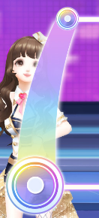
（参考底部的闪光动态）
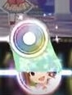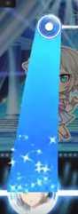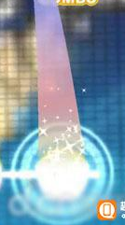
- Combo跳动感：
  - 目前的每一次连续combo时的跳动感不够强烈，需要加强
- Combo分段增强
- 当玩家combo数量达到某个数值之后，各方面会有对应的反馈效果，并在没有达到下一个关键数值且不断combo时保持这种效果。Combo效果每个分段不一样，要求各方面的反馈效果都需要感觉越来越强。
- 目前的关键combo分段是：
  - 第一段0-49个combo
  - 第二段50-99个combo
  - 第三段100-199个combo
  - 第四段200以上个combo
- 一旦玩家断combo，效果回到第一段。
- 反馈效果包括：
  - 人物光效（3个）：人物周围光效的样式要越来越强（适用于所有玩家）。建议：第一段没有光效，其他三段的光效越来越强。
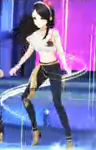
  - UI操作区域周围的特效（3个），根据combo的四个分段，第一段没有特效，后面几段特效效果越来越强
  - 光圈界面特效（1个）：一次性播放的界面效果，播完结束。由界面中心，向外散射一个光圈，效果会很淡，不需要很激烈。每个combo分段升级时都用这个光。示例：
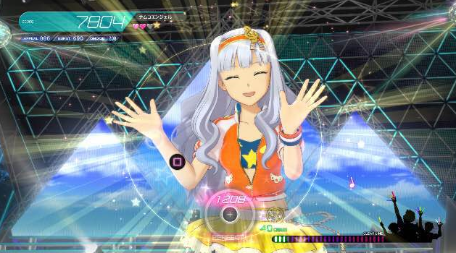
  - Combo样式和颜色（4个），建议：第一段正常样式，其他三段可以发光或者周围有燃烧的火之类的，总值效果越来越强。
